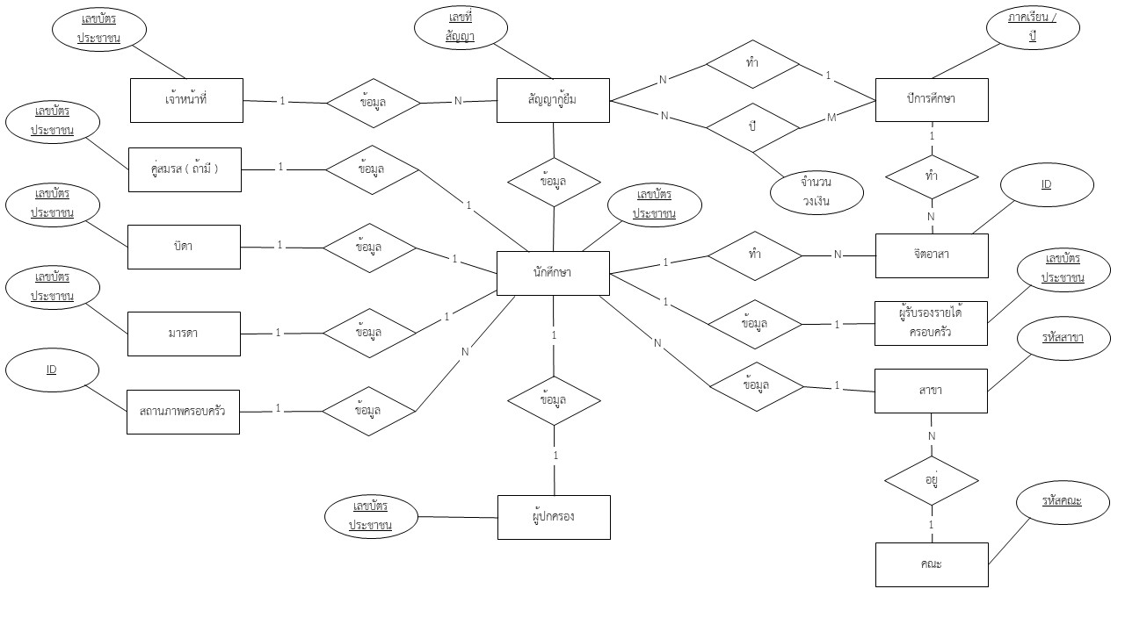**3.2 ER – Diagram**

**รูปที่** 3.25 แสดง ER – Diagram ของระบบ

3.2.1 Entity ของสัญญากู้ยืม

สัญญากู้ยืม

**รูปที่** 3.26 แสดง Entity ของสัญญากู้ยืม

3.2.2 Entity ของข้อมูลนักศึกษา

ข้อมูลนักศึกษา

**รูปที่** 3.27 แสดง Entity ของข้อมูลนักศึกษา

3.2.3 Entity ของสาขา

สาขา

**รูปที่** 3.28 แสดง Entity ของสาขา

3.2.4 Entity ของคณะ

คณะ

**รูปที่** 3.29 แสดง Entity ของคณะ

3.2.5 Entity ของบิดา

บิดา

**รูปที่** 3.30 แสดง Entity ของบิดา

3.2.6 Entity ของมารดา

มารดา

**รูปที่** 3.31 แสดง Entity ของมารดา

3.2.7 Entity ของสถานภาพครอบครัว

สถานภาพครอบครัว

**รูปที่** 3.32 แสดง Entity ของสถานภาพครอบครัว

3.2.8 Entity ของผู้ปกครอง

ผู้ปกครอง

**รูปที่** 3.33 แสดง Entity ของผู้ปกครอง

3.2.9 Entity ของคู่สมรส

คู่สมรส

**รูปที่** 3.34 แสดง Entity ของคู่สมรส

3.2.10 Entity ของผู้รับรองรายได้ครอบครัว

ผู้รับรองรายได้ครอบครัว

**รูปที่** 3.35 แสดง Entity ของผู้รับรองรายได้ครอบครัว

3.2.11 Entity ของจิตอาสา

จิตอาสา

**รูปที่** 3.36 แสดง Entity ของจิตอาสา

3.2.12 Entity ของปีการศึกษา

ปีการศึกษา

**รูปที่** 3.37 แสดง Entity ของปีการศึกษา

3.2.13 Entity ของเจ้าหน้าที่

เจ้าหน้าที่

**รูปที่** 3.38 แสดง Entity ของเจ้าหน้าที่

**3.3. Final Schema**

* **สัญญากู้ยืม** [ เลขที่สัญญา , วันที่ , วงเงิน , เลขบัตรประชาชนนักศึกษา , เลขบัตรประชาชนเจ้าหน้าที่ , ปีการศึกษา ]
* **ข้อมูลนักศึกษา** [ เลขบัตรประชาชน , รหัสนักศึกษา , ชื่อ - นามสกุล , ที่อยู่ , เบอร์โทรศัพท์ , G-mail , ภาพ , จำนวนพี่น้อง , เลขบัตรประชาชนคู่สมรส , เลขบัตรประชาชนบิดา , เลขบัตรประชาชนมารดา , เลขบัตรประชาชนผู้ปกครอง , เลขบัตรประชาชนผู้รับรองรายได้ครอบครัว , รหัสสาขา , ID สถานภาพครอบครัว ]
* **สาขา** [ รหัสสาขา , ชื่อสาขา , รหัสคณะ ]
* **คณะ** [ รหัสคณะ , ชื่อคณะ ]
* **สถานะภาพครอบครัว** [ ID , สถานภาพ ]
* **บิดา** [ เลขบัตรประชาชน , ชื่อ-นามสกุล , อาชีพ , ที่อยู่ , รายได้ , เบอร์โทรศัพท์ , ระดับการศึกษา , สถานศึกษา , ]
* **มารดา** [ เลขบัตรประชาชน , ชื่อ-นามสกุล , อาชีพ , ที่อยู่ , รายได้ , เบอร์โทรศัพท์ ,ระดับการศึกษา , สถานศึกษา , ]
* **ผู้ปกครอง** [ เลขบัตรประชาชน , ชื่อ-นามสกุล , อาชีพ , ที่อยู่ , รายได้ , เบอร์โทรศัพท์ , ระดับการศึกษา , สถานศึกษา ]
* **คู่สมรส** [ เลขบัตรประชาชน , ชื่อ-นามสกุล , อาชีพ , ที่อยู่ , รายได้ , เบอร์โทรศัพท์ , ระดับการศึกษา , สถานศึกษา ]
* **ผู้รับรองรายได้ครอบครัว** [ เลขบัตรประชาชน , ชื่อ-นามสกุล , ที่อยู่ ,ตำแหน่ง , อาชีพ , สังกัด , เบอร์โทรศัพท์ ]
* **จิตอาสา** [ ID , ผู้รับรอง ,ชื่อ - นามสกุล , รายละเอียด , สถานที่ , จังหวัด , ภาพ , เลขบัตรประชาชนนักศึกษา , ปีการศึกษา ]
* **ปีการศึกษา** [ ภาคเรียน/ปี , วันที่เริ่ม , วันที่สิ้นสุด ]
* **เจ้าหน้าที่** [ เลขบัตรประชาชน , ชื่อ-นามสกุล , วิทยาเขต , ห้อง , ตำแหน่ง , ภาพ ]
* **จำนวนเงิน** [ เลขที่สัญญา , ภาคเรียน/ปี , จำนวนเงิน ]

**3.4 Data Dictionary**

|  |  |  |  |  |  |
| --- | --- | --- | --- | --- | --- |
| **ตารางที่ 3.4.1** | | ตารางแสดงข้อมูล สัญญากู้ยืม ( loan contract ) | | | |
| **ชื่อฟิลด์** | **ชนิดข้อมมูล** | | **ขอบเขต** | **หมายเหตุ** | **Key** |
| l_id | INT | | 13 | เลขที่สัญญา | PK |
| l_date | DATETIME | | 10 | วันที่ |  |
| l_limit | INT | | 20 | วงเงิน |  |
| c_id | INT | | 13 | เลขบัตรประชาชนนักศึกษา | FK |
| o_id | INT | | 13 | เลขบัตรประชาชนเจ้าหน้าที่ | FK |
| y_term | VARCHAR | | 255 | ปีการศึกษา | FK |

|  |  |  |  |  |
| --- | --- | --- | --- | --- |
| **ตารางที่ 3.4.2** | ตารางแสดงข้อมูล ข้อมูลนักศึกษา ( collegian ) | | | |
| **ชื่อฟิลด์** | **ชนิดข้อมูล** | **ขอบเขต** | **หมายเหตุ** | **Key** |
| c_ id | INT | 13 | เลขบัตรประชาชน | PK |
| collegian _ id | INT | 13 | รหัสนักศึกษา |  |
| c_name | VARCHAR | 255 | ชื่อ – นามสกุล |  |
| c_add | VARCHAR | 255 | ที่อยู่ |  |
| c_phone | INT | 10 | เบอร์โทรศัพท์ |  |
| c_gmail | VARCHAR | 255 | G-mail |  |
| c_img | IMAGE |  | ภาพ |  |
| c_num | INT | 20 | จำนวนพี่/น้อง |  |
| s_ id | INT | 13 | เลขบัตรประชาชนคู่สมรส | FK |
| f_id | INT | 13 | เลขบัตรประชาชนบิดา | FK |
| m_id | INT | 13 | เลขบัตรประชาชนมารดา | FK |
| g_ id | INT | 13 | เลขบัตรประชาชนผู้ปกครอง | FK |
| e_id | INT | 13 | เลขบัตรประชาชนผู้รับรองรายได้ครอบครัว | FK |
| d_ id | INT | 6 | รหัสสาขา | FK |
| member_ id | VARCHAR | 255 | ID สถานภาพครอบครัว | FK |

|  |  |  |  |  |  |
| --- | --- | --- | --- | --- | --- |
| **ตารางที่ 3.4.3** | | ตารางแสดงข้อมูล ข้อมูลสาขา ( department ) | | | |
| **ชื่อฟิลด์** | **ชนิดข้อมูล** | | **ขอบเขต** | **หมายเหตุ** | **Key** |
| d_ id | INT | | 6 | รหัสสาขา | PK |
| d_name | VARCHAR | | 255 | ชื่อสาขา |  |
| b_ id | INT | | 6 | รหัสคณะ | FK |
|  |  | |  |  |  |
| **ตารางที่ 3.4.4** | | ตารางแสดงข้อมูล ข้อมูลคณะ ( board ) | | | |
| **ชื่อฟิลด์** | | **ชนิดข้อมูล** | **ขอบเขต** | **หมายเหตุ** | **Key** |
| b_ id | | INT | 6 | รหัสคณะ | PK |
| b_name | | VARCHAR | 255 | ชื่อคณะ |  |

|  |  |  |  |  |
| --- | --- | --- | --- | --- |
| **ตารางที่ 3.4.5** | ตารางแสดงข้อมูล สถานะภาพครอบครัว ( familyStatus ) | | | |
| **ชื่อฟิลด์** | **ชนิดข้อมูล** | **ขอบเขต** | **หมายเหตุ** | **Key** |
| member_ id | VARCHAR | 255 | ID สถานภาพครอบครัว | PK |
| p_status | VARCHAR | 255 | สถานภาพของครอบครัว |  |

|  |  |  |  |  |
| --- | --- | --- | --- | --- |
| **ตารางที่ 3.4.6** | ตารางแสดงข้อมูล บิดา ( father ) | | | |
| **ชื่อฟิลด์** | **ชนิดข้อมูล** | **ขอบเขต** | **หมายเหตุ** | **Key** |
| f_ id | INT | 13 | เลขบัตรประชาชน | PK |
| f_name | VARCHAR | 255 | ชื่อ – นามสกุล |  |
| f_occ | VARCHAR | 255 | อาชีพ |  |
| f_add | VARCHAR | 255 | ที่อยู่ |  |
| f_income | INT | 255 | รายได้ |  |
| f_phone | INT | 10 | เบอร์โทรศัพท์ |  |
| f_ e_level | VARCHAR | 255 | ระดับการศึกษา |  |
| f_e_name | VARCHAR | 255 | สถานศึกษา |  |

|  |  |  |  |  |  |  |  |
| --- | --- | --- | --- | --- | --- | --- | --- |
| **ตารางที่ 3.4.7** | | ตารางแสดงข้อมูล มารดา ( mother ) | | | | | |
| **ชื่อฟิลด์** | | **ชนิดข้อมูล** | | **ขอบเขต** | | **หมายเหตุ** | **Key** |
| m_ id | | INT | | 13 | | เลขบัตรประชาชน | PK |
| m_name | | VARCHAR | | 255 | | ชื่อ – นามสกุล |  |
| m_occ | | VARCHAR | | 255 | | อาชีพ |  |
| m_add | | VARCHAR | | 255 | | ที่อยู่ |  |
| m_income | | INT | | 255 | | รายได้ |  |
| m_phone | | INT | | 10 | | เบอร์โทรศัพท์ |  |
| m_ e_level | | VARCHAR | | 255 | | ระดับการศึกษา |  |
| m_e_name | | VARCHAR | | 255 | | สถานศึกษา |  |
|  | |  | |  | |  |  |
| **ตารางที่ 3.4.8** | ตารางแสดงข้อมูล ผู้ปกครอง ( guardian ) | | | | | | |
| **ชื่อฟิลด์** | **ชนิดข้อมูล** | | **ขอบเขต** | | **หมายเหตุ** | | **Key** |
| g_ id | INT | | 13 | | เลขบัตรประชาชน | | PK |
| g_name | VARCHAR | | 255 | | ชื่อ – นามสกุล | |  |
| g_occ | VARCHAR | | 255 | | อาชีพ | |  |
| g_add | VARCHAR | | 255 | | ที่อยู่ | |  |
| g_income | INT | | 255 | | รายได้ | |  |
| g_phone | INT | | 10 | | เบอร์โทรศัพท์ | |  |
| g_ e_level | VARCHAR | | 255 | | ระดับการศึกษา | |  |
| g_school | VARCHAR | | 255 | | สถานศึกษา | |  |

|  |  |  |  |  |  |  |  |  |  |
| --- | --- | --- | --- | --- | --- | --- | --- | --- | --- |
| **ตารางที่ 3.4.9** | ตารางแสดงข้อมูล คู่สมรส ( spouse ) | | | | | | | | |
| **ชื่อฟิลด์** | **ชนิดข้อมูล** | | | **ขอบเขต** | | **หมายเหตุ** | | **Key** | |
| s_ id | INT | | | 13 | | เลขบัตรประชาชน | | PK | |
| s_name | VARCHAR | | | 255 | | ชื่อ – นามสกุล | |  | |
| s_occ | VARCHAR | | | 255 | | อาชีพ | |  | |
| s_add | VARCHAR | | | 255 | | ที่อยู่ | |  | |
| s_income | INT | | | 255 | | รายได้ | |  | |
| s_phone | INT | | | 10 | | เบอร์โทรศัพท์ | |  | |
| s_ e_level | VARCHAR | | | 255 | | ระดับการศึกษา | |  | |
| s_school | VARCHAR | | | 255 | | สถานศึกษา | |  | |
|  |  | | |  | |  | |  | |
| **ตารางที่ 3.4.10** | | | ตารางแสดงข้อมูล ผู้รับรองรายได้ครอบครัว ( endorsee ) | | | | | | |
| **ชื่อฟิลด์** | | **ชนิดข้อมูล** | | | **ขอบเขต** | | **หมายเหตุ** | | **Key** |
| e_id | | INT | | | 13 | | เลขบัตรประชาชน | | PK |
| e_name | | VARCHAR | | | 255 | | ชื่อ – นามสกุล | |  |
| e_add | | VARCHAR | | | 255 | | ที่อยู่ | |  |
| e_phone | | INT | | | 10 | | เบอร์โทรศัพท์ | |  |
| e_position | | VARCHAR | | | 255 | | ตำแหน่ง | |  |
| e_occupation | | VARCHAR | | | 255 | | อาชีพ | |  |
| e_affiliation | | VARCHAR | | | 255 | | สังกัด | |  |

|  |  |  |  |  |  |
| --- | --- | --- | --- | --- | --- |
| **ตารางที่ 3.4.11** | | ตารางแสดงข้อมูล จิตอาสา ( volunteer ) | | | |
| **ชื่อฟิลด์** | **ชนิดข้อมูล** | | **ขอบเขต** | **หมายเหตุ** | **Key** |
| v_ certifier | VARCHAR | | 255 | ผู้รับรอง |  |
| v_location | VARCHAR | | 255 | สถานที่ |  |
| v_province | VARCHAR | | 255 | จังหวัด |  |
| v_img | VARCHAR | |  | ภาพ |  |

|  |  |  |  |  |  |
| --- | --- | --- | --- | --- | --- |
| **ตารางที่ 3.4.12** | | ตารางแสดงข้อมูล ปีการศึกษา ( year ) | | | |
| **ชื่อฟิลด์** | **ชนิดข้อมูล** | | **ขอบเขต** | **หมายเหตุ** | **Key** |
| y_ term | INT | | 20 | ภาคเรียน/ปี | PK |
| date_start | DATETIME | | 20 | วันที่เริ่ม |  |
| date_ end | DATETIME | | 20 | วันที่สิ้นสุด |  |

|  |  |  |  |  |  |
| --- | --- | --- | --- | --- | --- |
| **ตารางที่ 3.4.13** | | ตารางแสดงข้อมูล เจ้าหน้าที่ ( officer ) | | | |
| **ชื่อฟิลด์** | **ชนิดข้อมูล** | | **ขอบเขต** | **หมายเหตุ** | **Key** |
| o_id | INT | | 13 | เลขบัตรประชาชน | PK |
| o_name | VARCHAR | | 255 | ชื่อ – นามสกุล |  |
| o_campus | VARCHAR | | 255 | วิทยาเขต |  |
| o_room | VARCHAR | | 10 | ห้อง |  |
| o_position | VARCHAR | | 255 | ตำแหน่ง |  |
| o_img | IMAGE | |  | ภาพ |  |

|  |  |  |  |  |  |
| --- | --- | --- | --- | --- | --- |
| **ตารางที่ 3.4.14** | | ตารางแสดงข้อมูล จำนวนเงิน ( amount of money ) | | | |
| **ชื่อฟิลด์** | **ชนิดข้อมูล** | | **ขอบเขต** | **หมายเหตุ** | **Key** |
| l_id | INT | | 13 | เลขที่สัญญา | PK |
| y_ term | INT | | 20 | ภาคเรียน/ปี |
| money_num | INT | | 20 | จำนวนเงิน |  |